Presseinformation Sensosports GmbH

Entspannt zu Hause Trainieren
Das Wetter ist zu schlecht zum Joggen, der Rücken schmerzt vom Sitzen im Homeoffice oder man hat keine Lust aufs Fitnessstudio: Training zu Hause ist für viele Sportfans mittlerweile eine willkommene Abwechslung. Vor allem im Winter haben sich mittlerweile viele gesundheitsorientierte und bewegungshungrige Menschen Trainingsmöglichkeiten in den eigenen vier Wänden geschaffen. Sie können ihr tägliches Workout jederzeit spontan und vor allem i Winter wetterunabhängig absolvieren.
Die hessische Firma Sensosports GmbH bietet mit ihren hochwertigen Balanceboards die optimalen Trainingstools dafür - unkompliziert in der Handhabung, platzsparend, stylisch und super effizient für alle Sportlerinnen und Sportler, die durch gezieltes funktionelles Training ganzheitliche Effekte auf Muskulatur und Nervensystem erzielen möchten.

SENSOBOARD: Koordinationstraining in der 5. Dimension
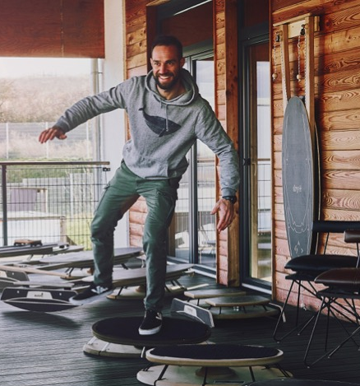
Das innovative, europaweit patentierte Sensoboard setzt seit über zehn Jahren die Benchmark in Sachen Koordinationstraining.

Das ursprünglich als Trocken-Trainingsgerät für Sportler konzipierte Board rollt frei über einem Kugelelement und wird dabei nur durch spezielle Expander stabilisiert. So werden schnelle, fließende und unvorhersehbare Bewegungen in alle Richtungen möglich. Und zwar nicht nur Kippbewegungen, sondern auch seitliches Verschieben. Die Belastung kann individuell exakt dosiert und die Sensomotorik ganzheitlich trainiert werden. Dabei sieht das Sensoboard mit seiner dynamischen Holzkonstruktion auch noch stylisch aus.

Ganzheitliches Training für Muskulatur und Nervensystem
Der Fokus des Trainings mit dem Sensoboard liegt auf der Rumpfmuskulatur, aber auch die Extremitäten können gezielt bearbeitet werden. „Die gesamte Muskulatur und vor allem das beteiligte Nervensystem werden angesprochen, nicht nur in den Beinen, sondern im ganzen Körper“, so Sensoboard-Erfinder und Sportwissenschaftler Moritz Martin. Deshalb nutzen auch Weltklasse-Sportler wie die 100 Meter-Europameisterin Gina Lückenkemper, Profi-Kletterer und Alpinist Beat Kammerlander oder Windsurf-Ikone Björn Dunkerbeck das Sensoboard zum alltäglichen Koordinationstraining.

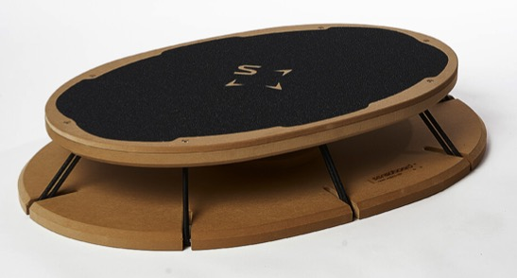
Details
- Spricht den ganzen Körper an.
- Sehr viel Bewegungsfreiheit beim Training.
- Bewegungen in mehreren Dimensionen
- Nutzung auf jedem Untergrund möglich, es wird keine Unterlage benötigt.
- 100% made in Germany.

UVP: ab 299€

Hier gibt es einen Überblick über die gesamte Produktpallette der Sensoboard-Modelle: https://sensosports.de/produkt-kategorie/sensoboard/

BALANCE BOARD by Sensosports
Sturzsicheres Ganz-Körper-Workout für Überall
Die neueste Innovation aus der Sensosports-Ideenschmiede ist die Weiterentwicklung herkömmlicher Balance Boards.

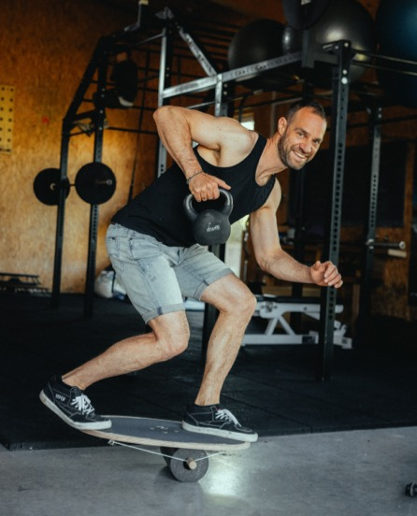
Das Besondere an der Balance Board-Variante von Sensosports: Mit einem ausgetüftelten Seil-Sicherungssystem werden die Laufgeschwindigkeit der Rolle unter dem Board und damit auch der Bewegungsbereich kontrolliert. So werden die für Balanceboards typischen und für Einsteiger unangenehmen ruckartigen Anschlag- und Bremsmomente vermieden.

„Mit unserem System schaffen wir ein sehr sicheres Gefühl und verhindern ein abruptes Abstoppen oder sogar das Risiko von der Rolle zu fahren und zu stürzen“, erklärt Moritz Martin. „So kann man sich voll auf die Übungen konzentrieren, ohne dass die Angst mitrollt.“ Trainiert werden kann ganz spontan und überall, denn das in sich geschlossene, handliche System funktioniert auch ohne spezielle Unterlage.

Clevere Kombination mit der Blackroll: Das Balance Board nutzt als Rolle die Blackroll, die viele Sportlerinnen und Sportler bereits zu Hause haben. Es muss dann nur das Board bestellt werden. Die Montage ist kinderleicht.

Details
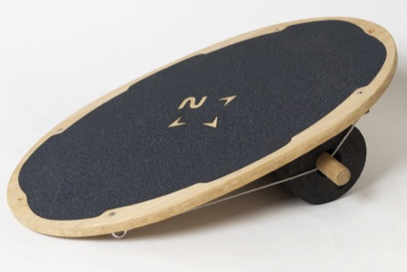
- Geschlossenes System ohne ruckartige “Anschlag- und Bremsmomente”.
- Viel geringeres Verletzungs- bzw. Sturzrisiko im Vergleich zu konventionellen Balance Boards.
- Sehr viel Bewegungsfreiheit beim Training (Keine Fahrschienen).
- Synergieeffekt durch Kombination mit der Blackroll
- Nutzung auf jedem Untergrund möglich, es wird keine Unterlage benötigt.
- 100% made in Germany.
- Handlich und superleicht.
- Ideal auch für Kinder geeignet.

UVP: Balanceboard 129€ ohne bzw. 149€ inkl. Black Roll.

Mehr Infos zum Balance Board:
https://sensosports.de/produkt-kategorie/balanceboard/

Pressekontakt:
Johannes Wessel
* Outdoor Sports PR *
Steigenbergerstr. 19, 82377 Penzberg
Telefon: 08856 / 8685318
Email: j.wessel@outdoorsports-pr.de

www.outdoorsports-pr.de

